CON CORTESE RICHIESTA DI IMMEDIATA PUBBLICAZIONE
Ottobre 2023
PER MAGGIORI INFORMAZIONI: Mediaroom@samtec.com

Samtec lancia una linea di connettori dalla continua a 90 GHz con caratteristiche di allineamento

New Albany, Indiana – Samtec ha lanciato una linea di connettori a montaggio in verticale a compressione, che non richiedono brasatura e che incorporano caratteristiche di allineamento di precisione. Impiegabili dalla continua a 90 GHz, questi nuovi connettori sono adatti per l’uso in applicazioni di test e misure ad alta frequenza e sono disponibili in grandi quantità per linee di produzione.

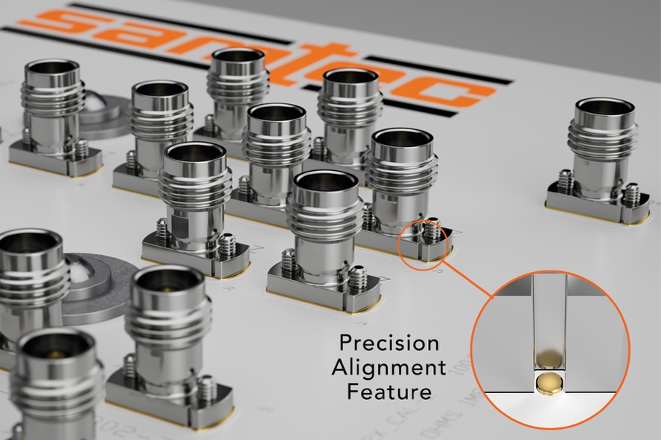
I connettori, altamente performanti, sono dotati di caratteristiche standardizzate per l’allineamento di precisione. L’eliminazione della necessità di brasatura al punto di lancio (il connettore viene compresso e fissato sulla scheda di circuiti stampati mediante apposita viteria) consente un montaggio facile e dal costo contenuto sulla scheda stessa, con possibilità di sostituzione sul campo, ed elimina il possibile degrado delle prestazioni spesso conseguente alla brasatura a rifusione.

Questa nuova linea di connettori consiste di due tipi di interfaccia – filettata e a spinta:
- Serie 135: 1,35 mm (90 GHz)
- Serie 185: 1,85 mm (65 GHz)
- Serie 240: 2,40 mm (50 GHz)
- Serie 292: 2,92 mm (40 GHz)
- Serie GPPC, opzione -CMM: SMPM (65 GHz)

Dati tecnici completi – elettrici, meccanici e ambientali – sono disponibili nelle schede tecniche di ciascuna serie sul sito samtec.com. Una breve panoramica tecnica, insieme ai dati tecnici riguardanti la coppia di serraggio e lo spessore della scheda, è disponibile nella brochure elettronica samtec.com/solderless-compression.

“In applicazioni di test e misure a frequenze elevatissime, i connettori a montaggio a compressione sono diventati quelli di elezione. Samtec ha determinato che eseguendo un montaggio a compressione, si può verificare un lieve disallineamento tra il connettore e la piazzola di fissaggio con conseguente degradazione del segnale, che è di minore entità a frequenze inferiori ma può diventare problematica – ma molto difficile da rilevare – ad alte frequenze. Questo problema è stato osservato anche quando le viti di fissaggio vengono serrate ai valori di specifica”, racconta Dan Birch, Direttore tecnico RF globale presso Samtec. “Per prevenire questo problema, tutti i connettori RF a montaggio in verticale a compressione Samtec sono dotati di caratteristiche di allineamento”.

Serie GPPC per test e misure
Per applicazioni di test e misure con coppia differenziale, Samtec ha lanciato la serie GPPC a montaggio in verticale con un’opzione che non richiede brasatura -CMM. Si tratta dell’unica soluzione multiconnettore, che non richiede brasatura, del suo genere nel settore. Il sistema di accoppiamento a spinta consente un innesto rapido che facilita l’uso nelle attività di laboratorio.

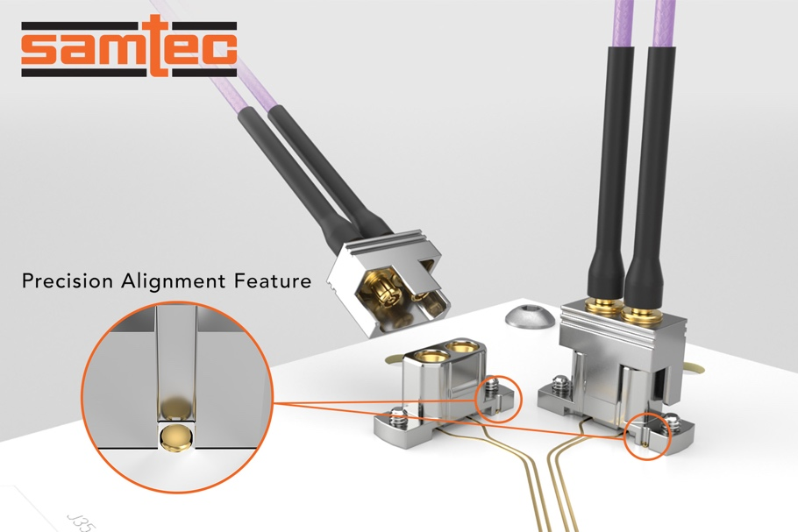

Mentre i requisiti relativi alla frequenza diventano sempre più complessi, è più importante che mai ottimizzare la struttura di lancio sulla scheda di circuiti stampati. Gli ingegneri che richiedono assistenza in merito e/o un’analisi completa dei canali possono contattare RFGroup@samtec.com.

Samtec propone una linea completa di soluzioni immediatamente disponibili per applicazioni a microonde e onde millimetriche da 18 GHz a 110 GHz. I prodotti RF di precisione Samtec supportano i progressi delle tecnologie di nuova generazione in molteplici settori – comunicazioni wireless, automotive, radar, SATCOM, test e misure, aerospaziale e difesa. È possibile anche personalizzare i prodotti, sia con modifiche rapide che con nuovi progetti.

samtec.com/PrecisionRF

-----------------------------

Profilo di Samtec, Inc.
Fondata nel 1976, Samtec è una multinazionale a proprietà privata da 1 miliardo di dollari che produce una vasta gamma di soluzioni di interconnessione elettroniche – da scheda a scheda ad alta velocità, cavi per frequenze elevate, dispositivi ottici da pannello e mid-board, componenti e cavi RF di precisione, per impilamento flessibile ultracompatti/estremamente robusti. I centri tecnologici Samtec operano per sviluppare e migliorare tecnologie, strategie e prodotti al fine di ottimizzare sia le prestazioni che il costo dei sistemi – dalla semplice piastrina a un’interfaccia distante 100 metri – e tutti i punti di interconnessione intermedi. Con oltre 40 sedi nel mondo e prodotti venduti in più di 125 Paesi, Samtec vanta una presenza globale che le permette di offrire un servizio clienti ineguagliato. Per saperne di più: http://www.samtec.com.

Samtec, Inc.

P.O. Box 1147

New Albany, IN 47151-1147

USA

Telefono: 1-800-SAMTEC-9 (800-726-8329)

